Состав депутатов Собрания депутатов муниципального образования Архангельское Каменского района

ФИО депутата | Планируемый статус в Собрании депутатов | Субъект выдвижения | Партийная принадлежность | Дата рождения | Место работы, должность | Контактные данные | Фотография
Васина Римма Ивановна | Секретарь Собрания депутатов | Местное отделение ВПП «ЕДИНАЯ РОССИЯ» | б/п | 12.11.1966 | Администрация муниципального образования Каменский район, специалист | 8-910-161-58-36 | 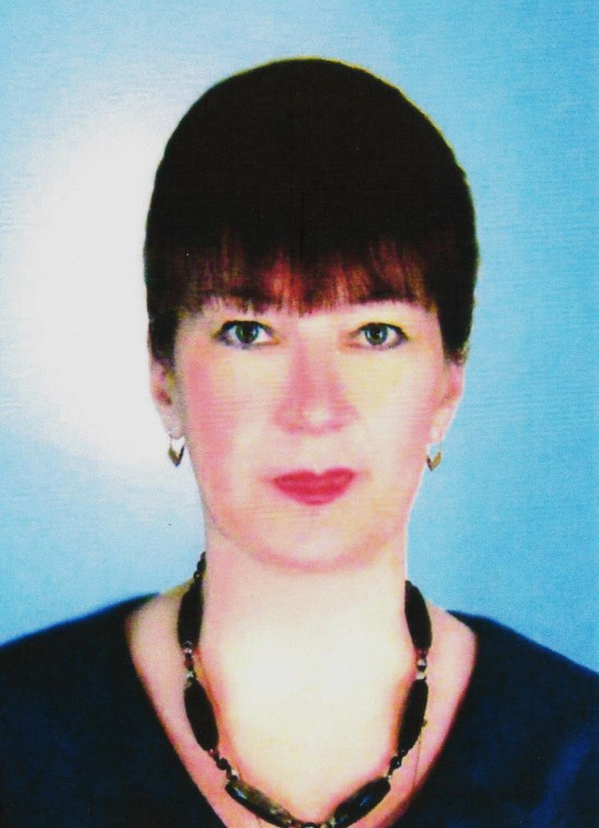
Карамушко Дмитрий Евгеньевич | депутат | Местное отделение ВПП «ЕДИНАЯ РОССИЯ» | Член ВПП «ЕДИНАЯ РОССИЯ» | 14.06.1978 | ИП «Соломатина Е.В.», водитель-наставник | 8-920-741-08-09 | 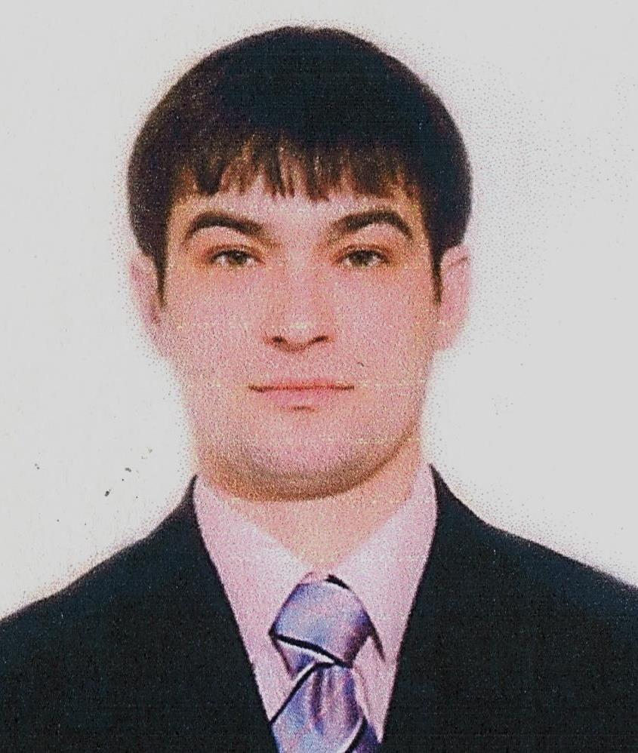
Сафронов Альберт Юрьевич | Председатель Собрания депутатов, Глава МО Архангельское | Местное отделение ВПП «ЕДИНАЯ РОССИЯ» | Член ВПП «ЕДИНАЯ РОССИЯ» | 18.12.1973 | МКОУ «Архангельская средняя школа им. А.А. Кудрявцева», учитель | 8-903-845-39-01 | 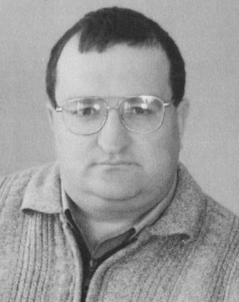
Авдеев Олег Анатольевич | депутат | Местное отделение ВПП «ЕДИНАЯ РОССИЯ» | б/п | 18.12.1986 | МУП «Водотеплосети», директор | 8-910-588-59-72 | 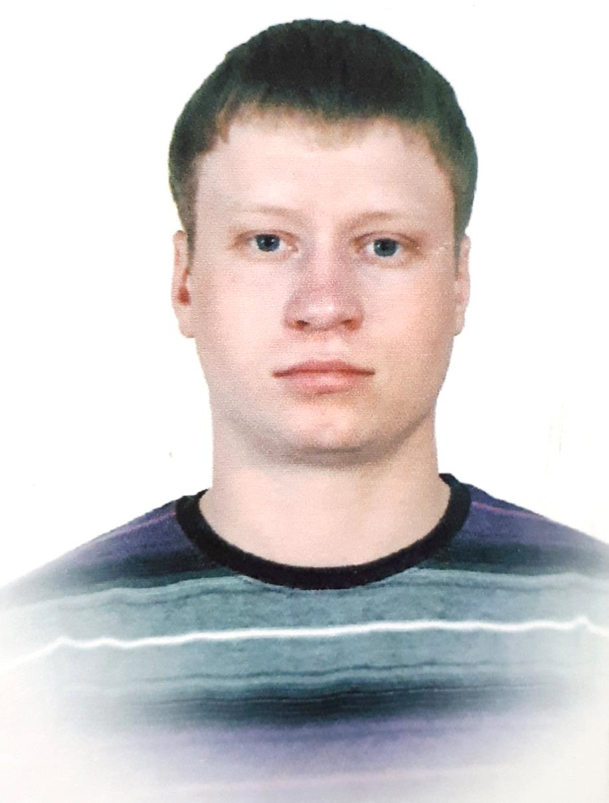
Елизарова Юлия Александровна | Заместитель председателя Собрания депутатов | Местное отделение ВПП «ЕДИНАЯ РОССИЯ» | б/п | 03.02.1982 | МКУК «Архангельский ЦКД и БО», директор | 8-906-536-74-96 | 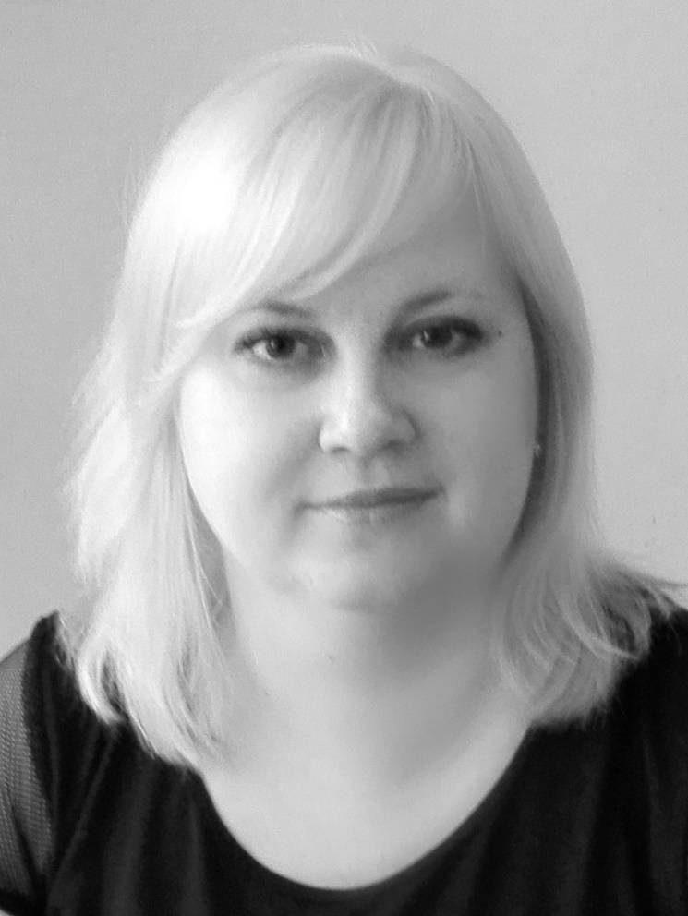
Сергеев Михаил Тимофеевич | депутат | Местное отделение ВПП «ЕДИНАЯ РОССИЯ» | б/п | 16.11.1954 | МКОУ «Кадновская средняя школа», директор | 8-919-088-81-84 | 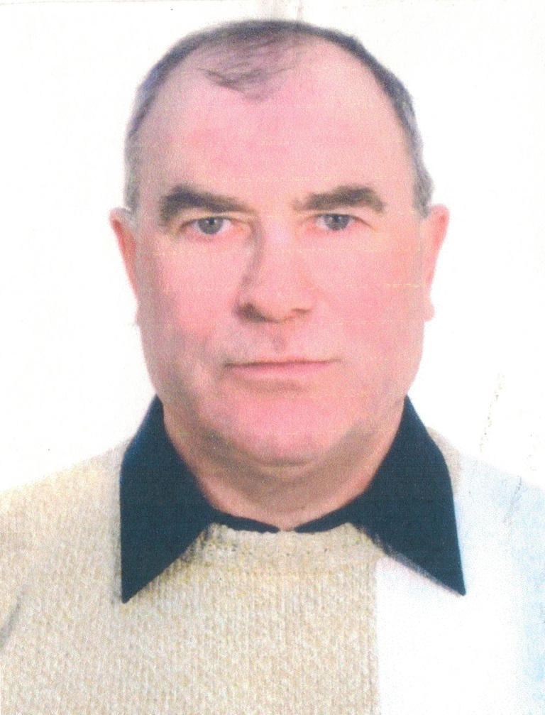
Ахромеев Дмитрий Юрьевич | депутат | самовыдвижение | Член ВПП «ЕДИНАЯ РОССИЯ» | 02.10.1986 | МКОУ «Долголесковская основная школа», учитель | 8-910-588-59-72 | 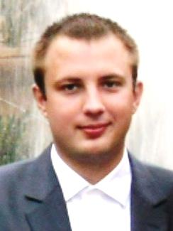
Головин Алексей Алексеевич | депутат | Региональное отделение ПП ЛДПР |  | 07.11.1994 | ООО «Арсенал-авто», менеджер отдела продаж | 8-910-948-12-59 | 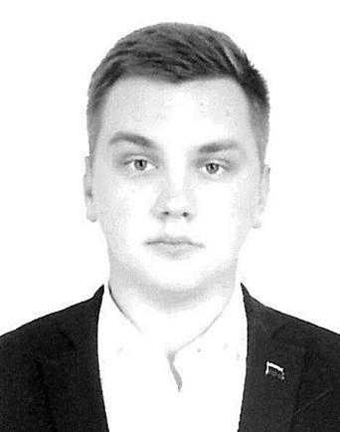
Гулынина Лидия Германовна | депутат | Местное отделение ВПП «ЕДИНАЯ РОССИЯ» | б/п | 10.04.1963 | Здравпункт «Ситовский», фельдшер | 8-906-630-17-20 | 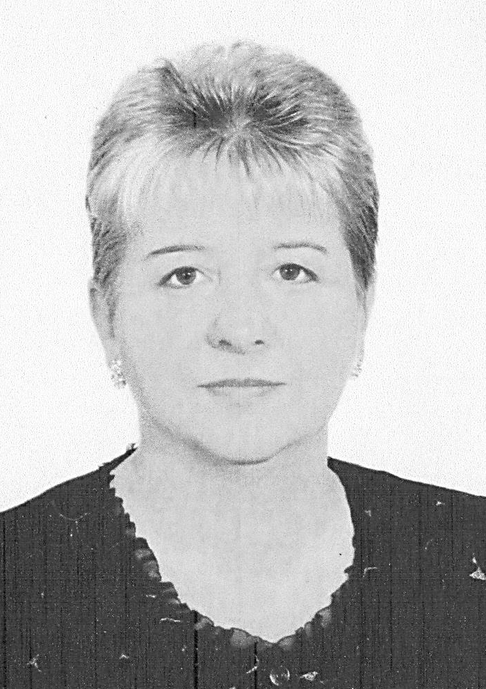
Кузьмин Илья Романович | депутат | самовыдвижение | б/п | 22.08.1997 | КФХ «Михайлов В.Н.», заместитель главы |  | 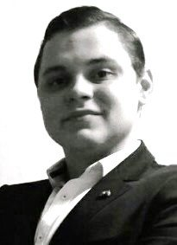

Состав депутатов Собрания депутатов муниципального образования Яблоневское Каменского района

ФИО депутата | Планируемый статус в Собрании депутатов | Субъект выдвижения | Партийная принадлежность | Дата рождения | Место работы, должность | Контактные данные | Фотография
Галанова Елена Ивановна | депутат | Местное отделение ВПП «ЕДИНАЯ РОССИЯ» | Член ВПП «ЕДИНАЯ РОССИЯ» | 17.07.1965 | МКУК «Яблоневский ЦКД и БО», методист | 8-953-443-37-24 | 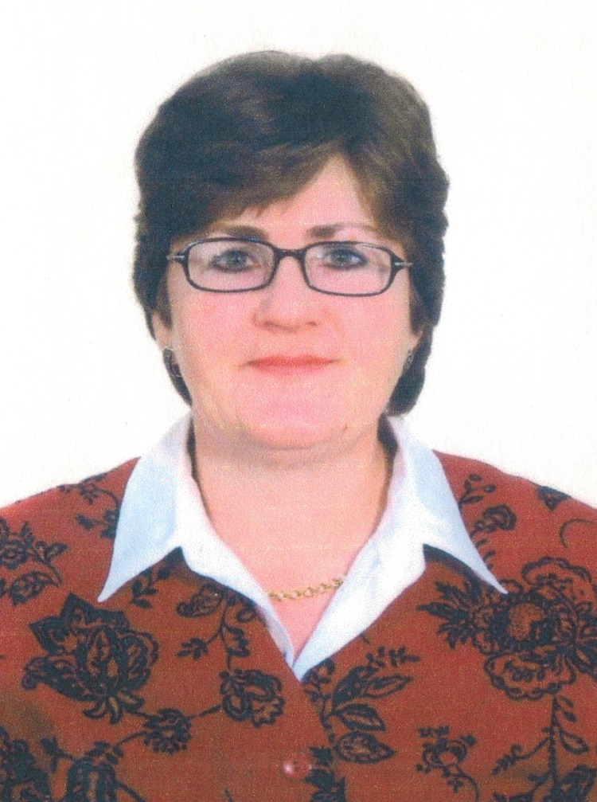
Леонов Владимир Васильевич | депутат | Региональное отделение ПП «Справедливая Россия» | б/п | 22.10.1965 | ООО Новопетровское, главный зоотехник | 8-961-265-96-15 | 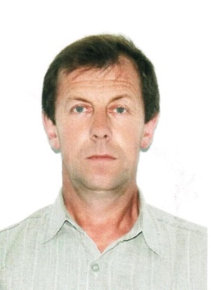
Пословский Алексей Митрофанович | депутат | Местное отделение ВПП «ЕДИНАЯ РОССИЯ» | Член ВПП «ЕДИНАЯ РОССИЯ» | 02.01.1959 | МКОУ «Новопетровская средняя школа», директор | 8-920-757-19-58 | 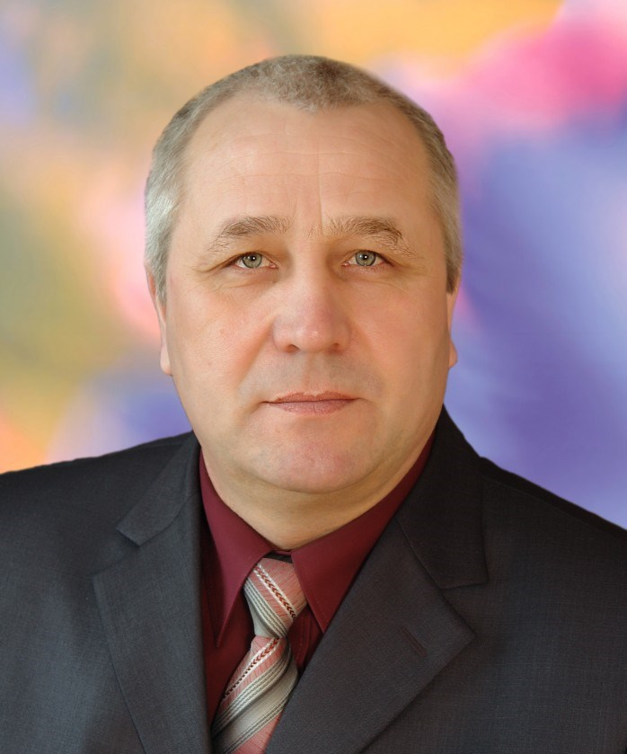
Серегин Анатолий Иванович | депутат | Местное отделение ВПП «ЕДИНАЯ РОССИЯ» | б/п | 01.06.1989 | МКУ «ЦОДБО МО Каменский район», водитель | 8-953-953-91-56 | 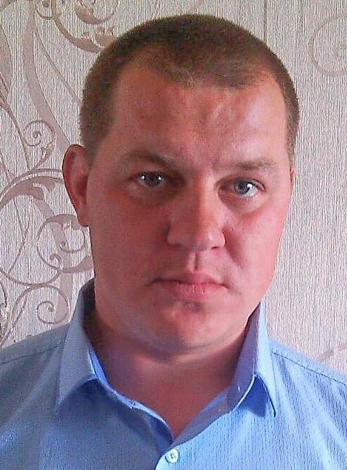
Шайкин Сергей Николаевич | депутат | Местное отделение ВПП «ЕДИНАЯ РОССИЯ» | б/п | 12.02.1977 | ООО Новопетровское, прораб | 8-960-599-62-80 | 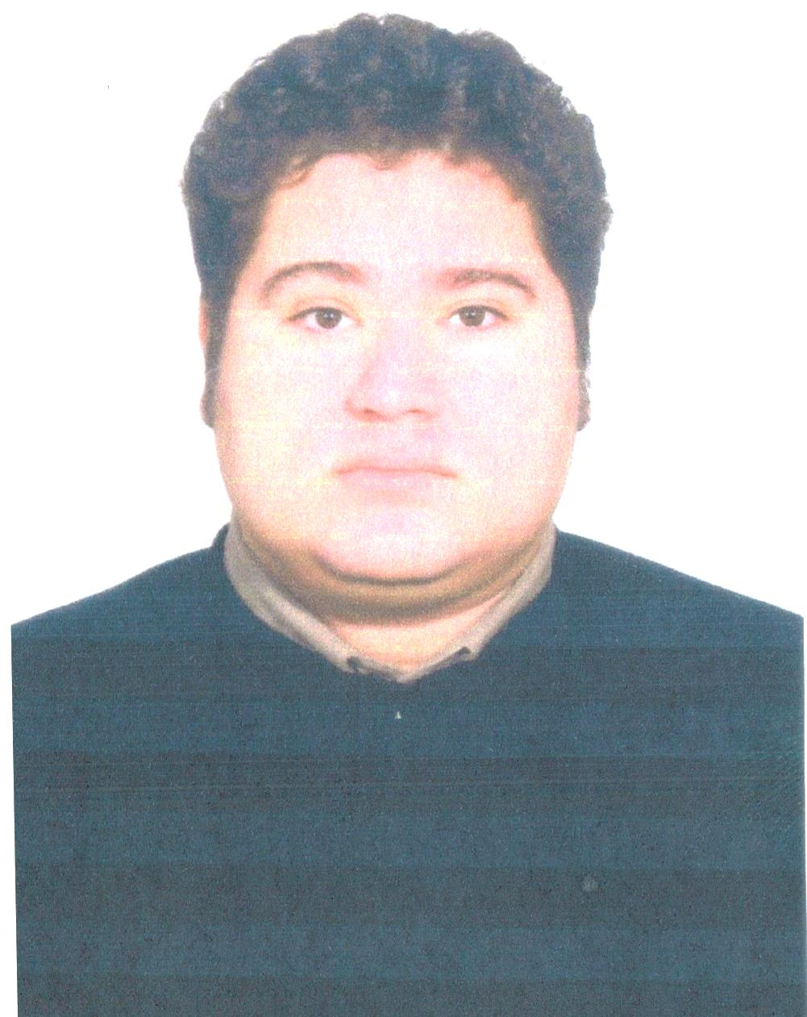
Иванова Ольга Геннадьевна | депутат | Местное отделение ВПП «ЕДИНАЯ РОССИЯ» | Член ВПП «ЕДИНАЯ РОССИЯ» | 20.02.1970 | домохозяйка | 8-906-583-47-28 | 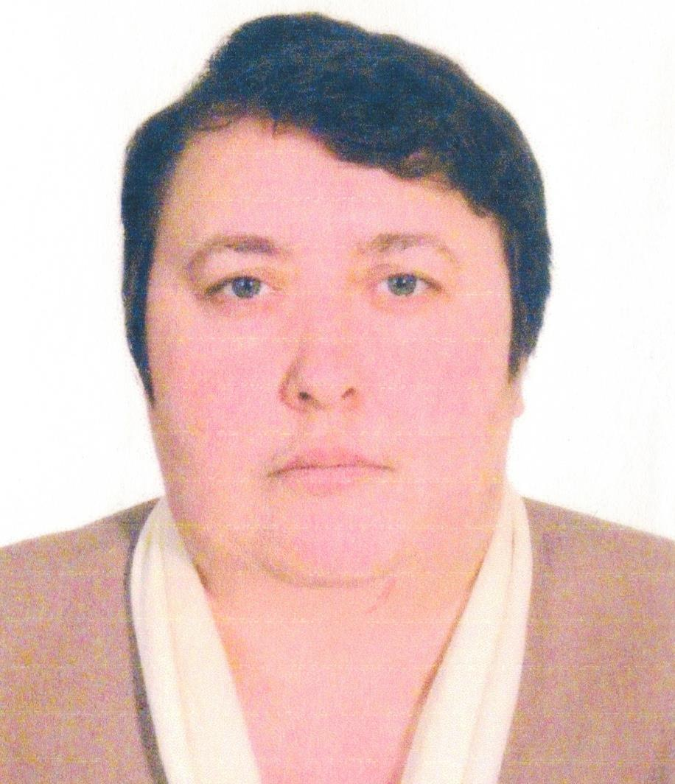
Орлова Ольга Геннадьевна | депутат | Местное отделение ВПП «ЕДИНАЯ РОССИЯ» | Член ВПП «ЕДИНАЯ РОССИЯ» | 18.05.1987 | Отделение №3 МФЦ, специалист | 8-963-225-43-19 | 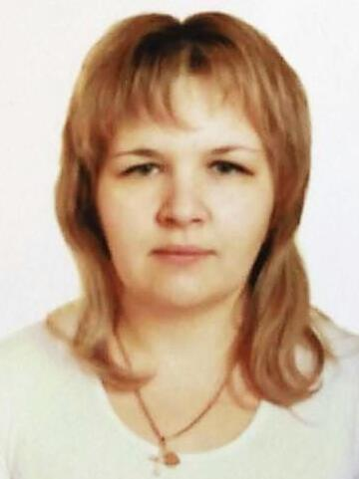
Степанов Сергей Дмитриевич | Председатель Собрания депутатов, глава МО Яблоневское | Местное отделение ВПП «ЕДИНАЯ РОССИЯ» | Член ВПП «ЕДИНАЯ РОССИЯ» | 03.02.1963 | МКУК « Яблоневский ЦКД и БО», директор | 8-962-273-63-81 | 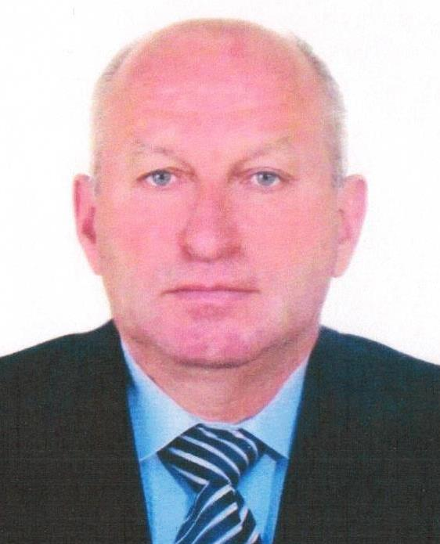
Бредихин Сергей Васильевич | депутат | Местное отделение ВПП «ЕДИНАЯ РОССИЯ» | Член ВПП «ЕДИНАЯ РОССИЯ» | 18.09.1960 | МУП «Водотеплосети», оператор | 8-905-624-30-45 | 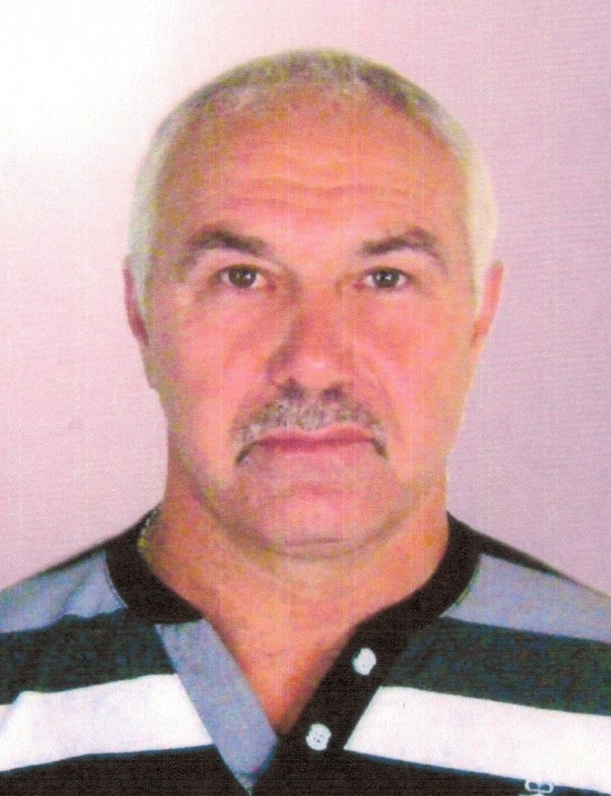
Климанов Николай Анатольевич | депутат | Местное отделение ВПП «ЕДИНАЯ РОССИЯ» | б/п | 11.05.1961 | Глава КФХ | 8-920-784-71-06 | 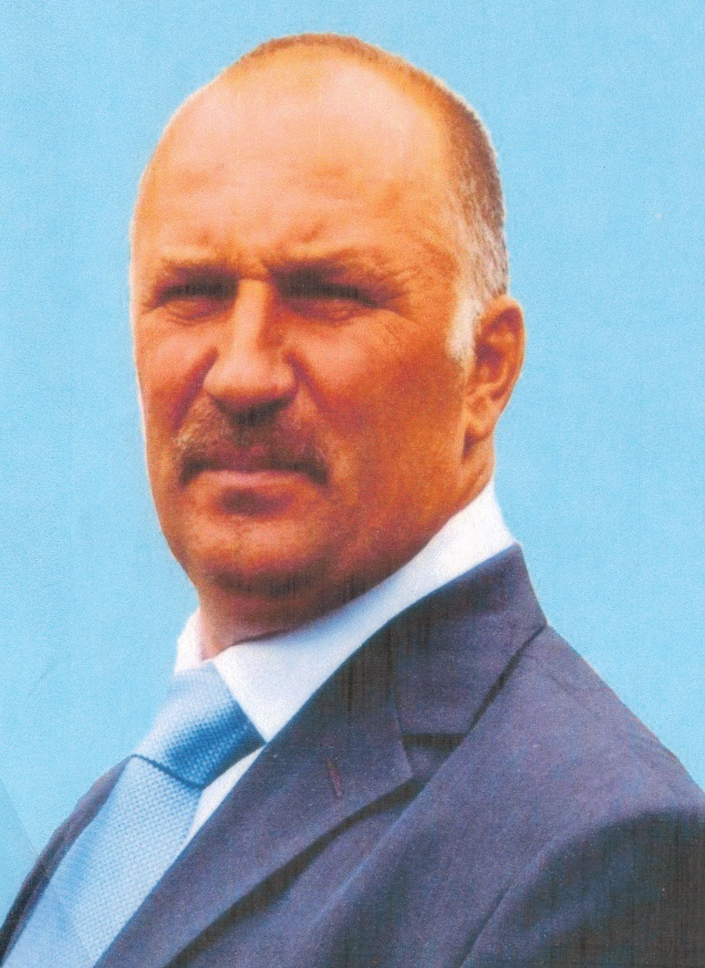
Тамилина Юлия Юрьевна | Секретарь Собрания депутатов | Местное отделение ВПП «ЕДИНАЯ РОССИЯ» | б/п | 28.03.1982 | Отделение почтовой связи «Каменское», начальник | 8-905-628-30-26 | 